組 番 名前

牧場の写真
ジャージー牛の写真

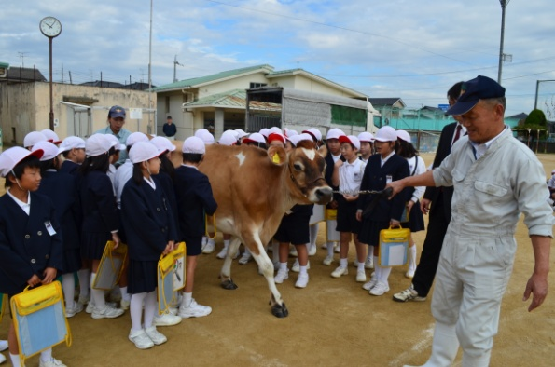
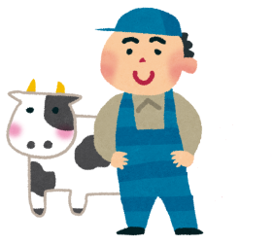

たくさんのジャージー牛

蒜山でたくさんのジャージー牛をかっているのは,

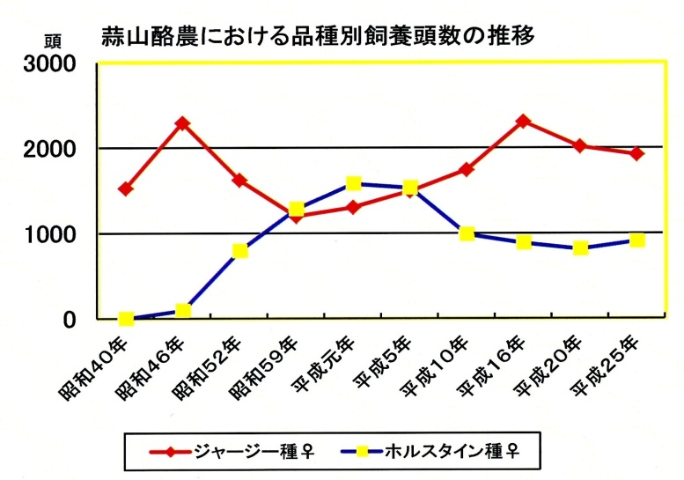

どうして蒜山の人たちはジャージー牛をたくさんかっているのだろう。

組 番 名前
○それぞれの牛乳のよさを思い出そう！
自分ならどちらの牛乳を選ぶ？

蒜山ジャージー牛乳と牛乳の成分表示

選ぶのは…ホルスタイン・ジャージー
そのわけは…

